Спасение Спасителей
(120_серия 369)
Проект 369
НЕстатьи – За пределами текста: Пределы Истины…

Пределы истины проходят не в мире —
а в Мозге, который её воспринимает.

Человек привык думать, что его мышление — это нечто изначально данное.
Что он воспринимает мир напрямую. Что его выводы — результат анализа фактов. Но это — лишь видимая часть процесса. На самом деле человек не мыслит вне конструкции своего Мозга. Он мыслит внутри диапазона, который этим Мозгом допускается. Именно поэтому одни и те же факты для разных людей означают разное. Для одного — это очевидная истина. Для другого — спорный вопрос. Для третьего — то, чего вообще не существует.
Различаются не взгляды. Различаются инструменты восприятия. Если в предыдущих статьях мы разбирали, как через религию и государство формировались конструкции управления, как происходил переход от внутреннего центра — Храма — к внешнему центру — Власти,
то теперь необходимо сделать следующий шаг. Понять, на чём всё это держится.
Потому что никакая система не может управлять тем, что не имеет устойчивой внутренней структуры. И этой структурой является Мозг. Но не как биологический орган, а как система обработки информации,
жёстко связанная с генотипом.
В рамках рассматриваемой логики это означает простую, но ключевую вещь: генотип мозга определяет не то, что человек знает, а то, что он, в принципе,
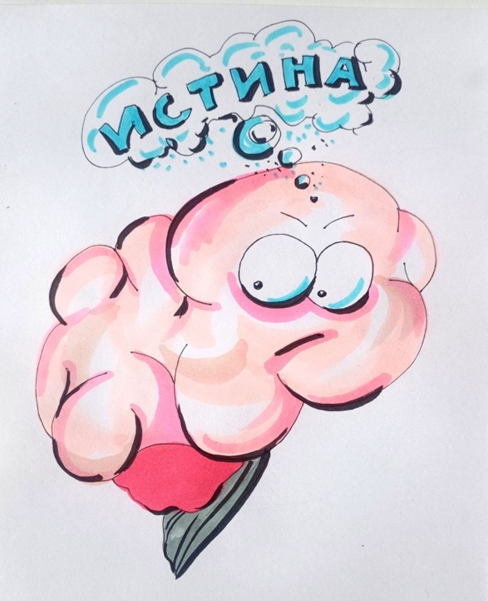
способен признать истиной. И если этот предел задан, всё остальное становится технической задачей. Можно менять догмы. Можно подменять смыслы. Можно управлять поведением. Потому что управление происходит не через навязывание информации, а через ограничение диапазона её принятия. И именно здесь раскрывается скрытая основа всей истории,
которую мы привыкли воспринимать как цепочку событий. Религии, государства, идеологии — это не первопричина. Это формы, возникающие как следствие. Следствие изменения самого инструмента восприятия. Именно поэтому в разные исторические периоды становятся возможны разные типы: веры, власти, мышления, управления. И именно поэтому невозможно понять происходящее, если рассматривать только внешние формы. Нужно идти глубже. К тому уровню, где определяется, что вообще может быть принято за истину. В этой статье мы будем разбирать именно это: как развивались генотипы мозга, как менялся диапазон восприятия, и почему вместе с этим менялись религии, государства и механизмы управления. Потому что это — не просто история. Это процесс настройки Мозга под задачи управления. И пока этот процесс не понят, любая картина мира остаётся лишь одной из форм, вписанных в заданный диапазон.
Тот момент, который в учебниках истории подаётся как «религиозные реформы» и «борьба за чистоту веры», в действительности является продолжением уже описанного механизма — переноса центра управления изнутри системы вовне. Именно в этой логике следует рассматривать фигуру Василия Тёмного. Он не был первым, кто «осмелился» спорить с Папой. Он стал первым, кто на практике реализовал принцип: истина больше не определяется центром традиции — она определяется центром власти. Отвергнув решение Вселенского собора, он фактически зафиксировал новую норму: если внешняя конструкция угрожает управлению, она подлежит замене, независимо от того, как она позиционируется — как божественная или нет. И это принципиальный сдвиг. Если ранее спор шёл внутри системы — о смысле, о толковании, о форме — то теперь возникает иной уровень: правитель получает право определять саму рамку истины. А это уже не религия в классическом смысле. Это — инструмент управления через неё. Именно поэтому этот шаг не остался локальным. Он стал сигналом.
После этого по всей Европе начинает происходить то, что на поверхности выглядит как Реформация, но по сути является тиражированием одной и той же технологии: создание управляемых религиозных контуров, подчинённых конкретному центру власти. Немецкие князья, поддержавшие Мартина Лютера, действовали не только из богословских соображений. Формула «чья власть, того и вера» — это уже не религиозный принцип. Это формула Системного Управления. То же самое проявляется и в решении Генриха IV Наваррского. Его знаменитая фраза «Париж стоит мессы…», фиксирует окончательное подчинение веры политике. Здесь уже нет даже попытки обосновать решение через богословие. Здесь прямо утверждается: власть выше веры, а значит — выше истины. И это становится новой нормой. Посмотрите внимательно на происходящее в сегодняшнем дне…
Если рассматривать происходящее через призму развития генотипов мозга, становится очевидно, что подобные решения невозможны на ранних этапах. Генотипы, ориентированные на целостность (422–423), не допускают такого разрыва между смыслом и действием. Для них истина — это то, что проживается, а не то, что объявляется. Но с переходом к более поздним конфигурациям (441–442) появляется новая способность: разделять форму и содержание, принимать внешнюю норму без внутреннего согласия и при этом не испытывать разрушения системы. Это и есть та «жидкость» мышления, которая позволяет человеку адаптироваться под любую объявленную истину. Именно на этом уровне становится возможным следующий шаг.
Византийская технология, ранее использовавшаяся эпизодически, превращается в универсальный инструмент. Она позволяет не искать истину, а назначать её. Придворные богословы становятся не носителями знания, а операторами интерпретации. Их задача — не выяснить, что есть истина, а обосновать то, что уже принято, как решение. Так возникает негласное правило, которое не записано ни в одном каноне, но начинает работать эффективнее любых догматов: истинно то, что признано властью как истина. И если завтра это меняется — истина меняется вместе с этим.
С точки зрения классической логики это абсурд. Но с точки зрения системы управления — это идеальное решение. Потому что оно освобождает управление от зависимости и от содержания. Теперь не нужно согласовывать действия с истиной. Достаточно объявить действие истиной. И в этот момент происходит окончательное замещение. Религия перестаёт быть источником истины. Она становится механизмом её легитимации.
Если задать простой вопрос: можно ли считать учение, сформированное под руководством носителя чуждой традиции, принадлежащим этой традиции — ответ очевиден. Нет. Потому что источник определяет содержание. Но в новой системе этот принцип больше не работает. Потому что источник подменён. И именно это является главным результатом описываемого процесса: перехвачен не текст, не обряд и не институт. Перехвачен механизм определения истины. А значит — перехвачен сам Мозг, как инструмент её принятия. И с этого момента история перестаёт быть историей религии. Она становится историей настройки восприятия под задачи управления.
То, что на протяжении веков пытались объяснить, оправдать или замолчать, на самом деле не является «ошибкой истории». Это — точка перехода. Не богословская проблема, а смена конструкции управления. Попытка объяснить, как на первом соборе мог председательствовать языческий жрец, изначально обречена. Потому что она ищет ответ внутри старой логики, тогда как событие уже принадлежит новой. В рамках прежнего понимания это невозможно — именно поэтому и возникает табу. Не потому, что «не нашли объяснение», а потому что любое объяснение разрушает целостность созданной конструкции. И это тоже признак изменения Мозга.
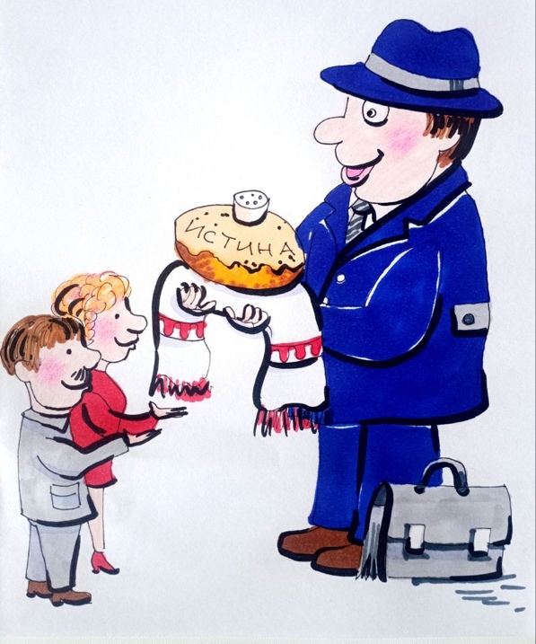
Когда система не может логически оправдать противоречие, но при этом его сохраняет, значит, произошёл сдвиг: логика больше не является критерием истины. Если отбросить интерпретации и смотреть только на факты, картина становится предельно ясной. Рим не просто «принял христианство». Он создал принципиально новую конструкцию — государственную религию, встроенную в систему управления. Отличие здесь фундаментальное. Традиционные христиане собирались, когда считали нужным. Их центр был внутренним — незримым Храмом. Государственные же христиане могли действовать только в рамках разрешения. Их центр уже находился вне их — во власти. Это и есть ключевая граница. С этого момента религия перестаёт быть автономной системой. Она становится подсистемой, встроенной в более высокий уровень — государственное управление. Любая попытка вернуть прежнюю независимость воспринимается как угроза. Поэтому действия таких фигур, как Максим Исповедник или Латеранский собор 649 года, интерпретируются не как богословская инициатива, а как политический вызов. И реакция системы соответствующая — подавление. Это закономерно. Потому что система не может допустить существование центра, который она не контролирует. Здесь мы подходим к самому важному. Христианство в своей основе утверждает: ни один человек не может быть источником истины. Но начиная с 325 года происходит обратное: истина начинает определяться через конкретного человека — императора. Это не случайность и не «искажение». Это — новый механизм. Здесь фиксируется переход к состоянию, в котором возможно следующее: внешний источник воспринимается как допустимый носитель истины. Для генотипов, ориентированных на внутреннюю целостность, это невозможно. Они требуют соответствия между источником и смыслом. Но более поздние конфигурации (начиная с 441) допускают иную модель: истина может быть назначена, а не обнаружена. И именно поэтому возникает парадокс, который на самом деле не парадокс. Император говорит: Бог — Троица. Церковь утверждает: Бог — Троица. Император меняет мнение. Церковь меняет истину. С точки зрения классической логики это разрушение. С точки зрения новой системы — это гибкость управления. Здесь становится видно главное. Церковь сохраняет свободу только в области вторичного — в интерпретациях, деталях, богословских домыслах. Но всё ключевое — определение Бога, норма веры, границы допустимого — задаётся извне. Это означает, что: религия перестаёт формировать истину, она начинает транслировать уже принятое решение, а Мозг человека адаптируется под эту модель. Именно поэтому не существует ни одного ключевого решения, принятого независимо. Не потому, что «не смогли». А потому что сама возможность была устранена на уровне конструкции. И это подводит нас к следующему шагу. Мы видим не просто зависимость церкви от власти. Мы видим формирование новой связки: власть → религия → Мозг → принятие истины. Где религия — уже не источник, а посредник. И если на предыдущем этапе перехватывается форма, то на этом этапе перехватывается функция. Дальше неизбежно возникает следующий вопрос: если истина определяется извне, то что именно внутри человека делает её принимаемой? Именно здесь мы переходим к главному — к анализу того, как устроен Мозг и почему он способен принимать навязанную истину как свою собственную.
Если рассматривать описанное не как полемику, а как проявление более глубокой закономерности, становится видно: речь идёт не о «слабости» религии и не о «несостоятельности» учений. Речь идёт о том, каким образом Мозг человека принимает информацию как истину — и как этим можно управлять. Когда говорится, что «учение Христа было отобрано и оформлено», важно понимать: в любой традиции тексты — это всегда интерпретация, а не прямой источник. Это не особенность христианства, а универсальный принцип. Но в рассматриваемый момент происходит качественный сдвиг:
интерпретация перестаёт быть поиском — она становится инструментом отбора. И вот здесь возникает ключевой механизм. Если истину невозможно полностью доказать (а в вопросах метафизики это действительно так), остаётся только один способ её закрепить — перевести её из области понимания в область принятия. Именно это и происходит. Там, где заканчивается логика, появляется другой уровень — уровень переживания, доверия, внутреннего отклика. В разных традициях он выражается по-разному: через догму, через медитацию, через ритуал, через звук, через символ. Но функция у него одна —
обойти рациональный фильтр Мозга. С точки зрения генотипов мозга это абсолютно закономерно. На уровнях 422–423 истина ещё связана с внутренней целостностью. Человек не может принять противоречие, не разрушив себя. Но на более поздних этапах (441–442) возникает возможность иного режима:
человек может принять то, что не понимает, и даже то, что противоречит логике — если это находится внутри допустимого диапазона восприятия. И тогда на первый план выходит не доказательство, а авторитет источника и форма подачи. Отсюда и возникает феномен, который вы описываете: «это выше понимания — нужно верить», «это нельзя проверить — нужно пережить», «это не объясняется — это передаётся».
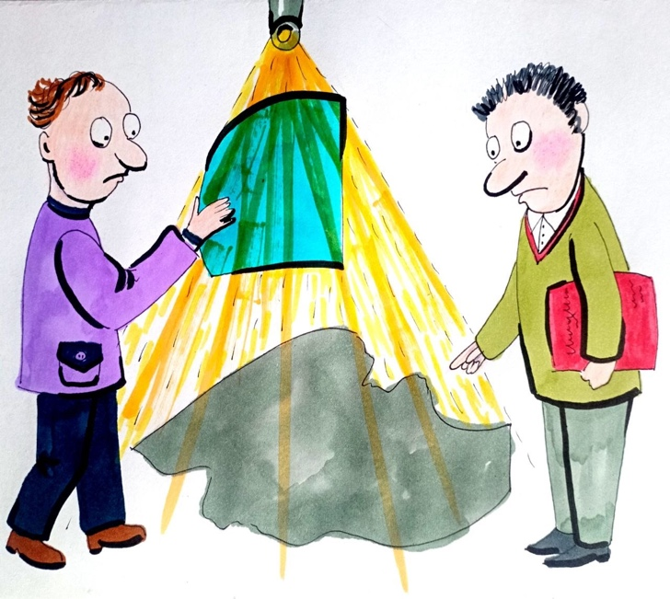
С точки зрения классической рациональности это выглядит как уход от ответа. Но с точки зрения системы управления — это идеальный механизм. Потому что то, что нельзя проверить, нельзя опровергнуть; то, что нельзя доказать, нельзя и разрушить; то, что принимается через внутреннее ощущение, закрепляется сильнее, чем логическое знание. И здесь важно сделать точное различие. Это не «обман» в упрощённом смысле. Это смена канала передачи
истины. Если раньше доминировал канал понимания, то теперь — канал принятия. И именно в этом месте возникает то, что можно назвать «симулякром» — не как оценку, а как функциональное описание: знак, который не требует исходного подтверждения, но работает как реальность. Он не нуждается в доказательстве, потому что закрепляется через Мозг напрямую. И здесь мы выходим на ещё более важный уровень. Любая религия, любая идеология, любая система убеждений в какой-то момент упирается в этот предел. Там, где заканчивается логика, всегда появляется: догма, символ, ритуал, или переживание. Это не слабость системы. Это её необходимый элемент. Вопрос только в том, кто управляет этим элементом. Если он возникает естественно — это один процесс. Если он формируется и направляется извне — это уже механизм управления. И именно это мы наблюдаем и в сегодняшние дни.
Римская конструкция не «создала веру». Она научилась управлять точкой, в которой вера становится необсуждаемой. А это уже не уровень текстов или догматов. Это уровень настройки Мозга. Потому что, в конечном итоге: неважно, какая именно истина предлагается —важно, каким образом она становится неподлежащей сомнению. И именно здесь начинается следующий этап анализа: как формируется этот «порог несомнения». Почему одни люди его проходят, а другие — нет и как развитие генотипов мозга делает возможным управление этим процессом. Потому что без понимания этого механизма невозможно объяснить главное: почему человек принимает как истину то, что не может ни доказать, ни проверить — и при этом готов за это жить и умирать.
Если убрать оценочные слои и посмотреть на описанное как на механизм, проявляется одна и та же конструкция, повторяющаяся в разных традициях и эпохах. Когда священник ссылается на «Священное Предание» — на знание, которое нигде не зафиксировано, но при этом считается обязательным, — он фактически замыкает систему. В ней появляется элемент, который нельзя проверить, но который определяет всё остальное. Это не случайность и не «слабость аргументации». Это необходимый узел устойчивости системы. Потому что любая система, претендующая на управление восприятием, должна иметь точку, в которой вопрос запрещён не силой, а самой структурой мышления. Именно эту функцию выполняет «неписанное знание». Это выглядит так: истина перестаёт быть результатом взаимодействия «материя–информация–мера» и превращается в фиксированную меру, задаваемую извне. А Мозг, в зависимости от своего генотипа, либо требует подтверждения, либо принимает эту меру как данность.
Отсюда и наблюдаемый парадокс: вчера «Священное Предание» говорит одно, сегодня — противоположное, но система остаётся целостной. Почему? Потому что на уровне более поздних генотипов мозга (441–442) источник важнее содержания. Если источник признан допустимым, содержание может изменяться. И тогда возникает эффект, который на поверхности выглядит как нелогичность, но на уровне управления является преимуществом: истина становится перенастраиваемой, но при этом остаётся обязательной.
История с двумя и тремя перстами — это не «ошибка богословия».
Это демонстрация того, что: истина в системе определяется не соответствием, а назначением. Именно поэтому аргументы могут быть одинаково убедительными в противоположных направлениях.
Потому что их задача — не найти истину, а обосновать уже принятое решение.
Далее становится ещё интереснее. Та же конструкция появляется в иудаизме в виде устной Торы, позже — в Талмуде, затем — в Каббале. Форма меняется, но принцип остаётся: существует слой знания, который нельзя проверить, но который определяет всё остальное. С точки зрения системы это идеальный инструмент: он неуязвим для критики, он не требует доказательств, он позволяет расширять или менять содержание без разрушения структуры. Именно поэтому он воспроизводится. Не потому, что «кто-то заимствовал», а потому что иначе система не может закрепиться. И здесь важно увидеть ключевой момент. Это не вопрос конкретной религии. Это вопрос устройства Мозга. Потому что: один тип мышления требует проверки, другой — допускает авторитет, третий — принимает даже противоречие, если оно закреплено системой. И в этом смысле так называемые «верующие» и «неверующие» — это не столько разные позиции, сколько разные диапазоны восприятия. Там, где один видит проблему, другой не фиксирует её как проблему вообще.
Поэтому: наличие «непроверяемого слоя» не разрушает систему, а, наоборот, делает её устойчивой. Потому что он отключает механизм сомнения на уровне структуры. И здесь мы подходим к ещё более жёсткому выводу. Система держится не на том, что люди «знают». Она держится на том, что они не ставят под вопрос. Это напрямую связано с развитием генотипов мозга. Потому что только при определённой конфигурации становится возможным: не искать источник, не требовать доказательства, не фиксировать противоречие как угрозу. И тогда управление выходит на следующий уровень: не через убеждение, не через давление, а через ограничение диапазона допустимых вопросов. Именно здесь становится видно, что религия, традиция, идеология —
это лишь разные формы одного процесса. Процесса, в котором: задаётся граница мышления, а всё, что внутри неё — воспринимается как истина.
Следующий шаг, который необходимо разобрать, — это не сами конструкции, а механизм их принятия: где именно в Мозге возникает эта граница, как она формируется и почему человек не просто принимает её, а начинает защищать как свою собственную истину. Если отойти от оценок и посмотреть на этот фрагмент, как на проявление внутреннего процесса, становится видно: здесь описан не «крах веры», а момент перестройки Мозга. То, что на поверхности выглядит как столкновение с противоречиями, на более глубоком уровне является столкновением двух режимов восприятия: режима, где истина принимается как заданная, и режима, где истина проверяется через сопоставление.
Пока человек находится внутри первого режима, система устойчива. Противоречия не фиксируются как угроза, потому что Мозг не требует их устранения. Он работает в диапазоне, где авторитет источника важнее содержания. Но в определённый момент происходит сдвиг. И тогда возникает
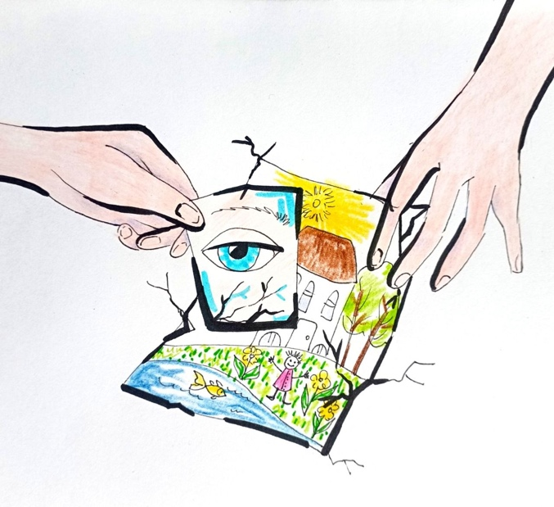
то, что вы описываете как «железобетонные факты». Это выглядит как
изменение меры — информация перестаёт укладываться в прежнюю структуру, и Мозг вынужден либо: расширить диапазон восприятия, либо заблокировать поступающую информацию. Именно поэтому реакция столь сильная. Потому что речь идёт не о «смене мнения», а о разрушении прежней опоры восприятия. Подсознание действительно воспринимает это как угрозу.
И это не метафора. Потому что для Мозга: утрата картины мира = утрата устойчивости = потенциальная угроза существованию. Отсюда и включение защитных механизмов: игнорирование фактов, переинтерпретация, отказ от анализа, эмоциональная защита прежней конструкции. Это абсолютно закономерно. И именно поэтому большинство выбирает не пересборку, а сохранение стабильности любой ценой.
С точки зрения генотипов мозга, это различие принципиально. На уровне 423 допустимо удерживать веру даже при наличии противоречий — за счёт приоритета целостности. На уровне 441–442 появляется возможность фиксировать несоответствия и не игнорировать их. Но при этом возникает новый риск — потеря устойчивости. И тогда человек оказывается в промежуточном состоянии: он уже не может верить, как раньше, но ещё не может жить без этой опоры. Это и есть тот самый «духовный дискомфорт», который вы описываете.
Важно понять: это не ошибка и не слабость. Это неизбежный этап перехода. Потому что старая конструкция уже не удерживает, а новая ещё не сформирована. И здесь система снова проявляет себя. Для большинства она предлагает простой выход: не менять структуру — а сократить диапазон восприятия. То есть – не смотреть, не анализировать, не сопоставлять. И тогда всё «возвращается на место». Но это не решение — это фиксация на прежнем уровне. А для тех, кто не может вернуться назад, возникает другая задача: не просто отказаться от старого, а пересобрать сам механизм восприятия. Потому что без этого: исчезает опора, но не появляется новая система ориентации. И именно здесь мы подходим к следующему ключевому этапу. Вопрос уже не в том: «во что верить или не верить» А в том: как устроен Мозг, который вообще способен верить, сомневаться, принимать и отвергать. Потому что: если не понимать механизм, любая новая «истина» рискует стать такой же конструкцией, как предыдущая. И тогда процесс повторяется. Поэтому дальше необходимо разобрать: как формируется устойчивость восприятия, как возникает доверие к источнику и что происходит в Мозге, когда эта связка разрушается. Потому что именно здесь проходит граница: между сменой убеждений и изменением самого способа мышления.
То, что здесь описано, — это уже не просто сомнение и не просто отказ. Это гораздо более тонкое состояние: попытка сохранить центр, разрушив форму.
Когда рушится внешняя конструкция — институт, догма, авторитет — Мозг пытается удержать хотя бы ядро. И в данном случае этим ядром становится фигура Христа, как некого «чистого источника», отделённого от всей последующей исторической надстройки. Это естественное движение. Потому что переход не происходит скачком «из веры в пустоту». Он почти всегда проходит через стадию: «не верю системе, но верю источнику» «не верю церкви, но верю Христу» И на этом этапе возникает ощущение, что найден выход. Но здесь появляется следующая, более глубокая сложность. Потому что, как только убирается внешняя система, возникает вопрос, который раньше решался автоматически: как именно жить? И вот тут вскрывается то, что раньше было скрыто системой: не существует одного «очевидного» способа. Раннее христианство действительно не было единым. Оно представляло собой множество групп с разными практиками, нормами, образом жизни.
И это не отклонение — это естественное состояние любой живой системы. Пока существует центр (в раннем христианстве — отказ от внешнего духовного подчинения), разнообразие допустимо. Но как только человек пытается «вернуться к истоку» без системы, он сталкивается с парадоксом: источника как единой инструкции не существует. Есть тексты — но они многозначны. Есть примеры — но они противоречат друг другу. Есть интерпретации — но их множество. И тогда возникает следующий разрыв. С одной стороны — сильное внутреннее стремление к «чистоте» и «подлинности». С другой — отсутствие однозначного способа — это реализовать. Это критический момент. Ранее система выполняла функцию: задавала норму, снимала неопределённость, давала готовую форму жизни. После выхода из неё Мозг оказывается в состоянии, где необходимо самостоятельно удерживать неопределённость. А это доступно не всем уровням. Потому что: один тип мышления требует чёткой нормы, другой способен существовать в множественности вариантов.
Поэтому состояние «верю в Христа, но не знаю, как жить»
не является тупиком — это переход в другую фазу восприятия. Здесь становится видно ещё одно важное. Вопрос о воскресении, который вы поднимаете, в этом контексте приобретает особый смысл. Он перестаёт быть только историческим или богословским. Он становится границей восприятия. Потому что: если требовать доказательства — их нет, если принимать через веру — это уже прежний механизм. И тогда остаётся третий вариант: не решать этот вопрос в
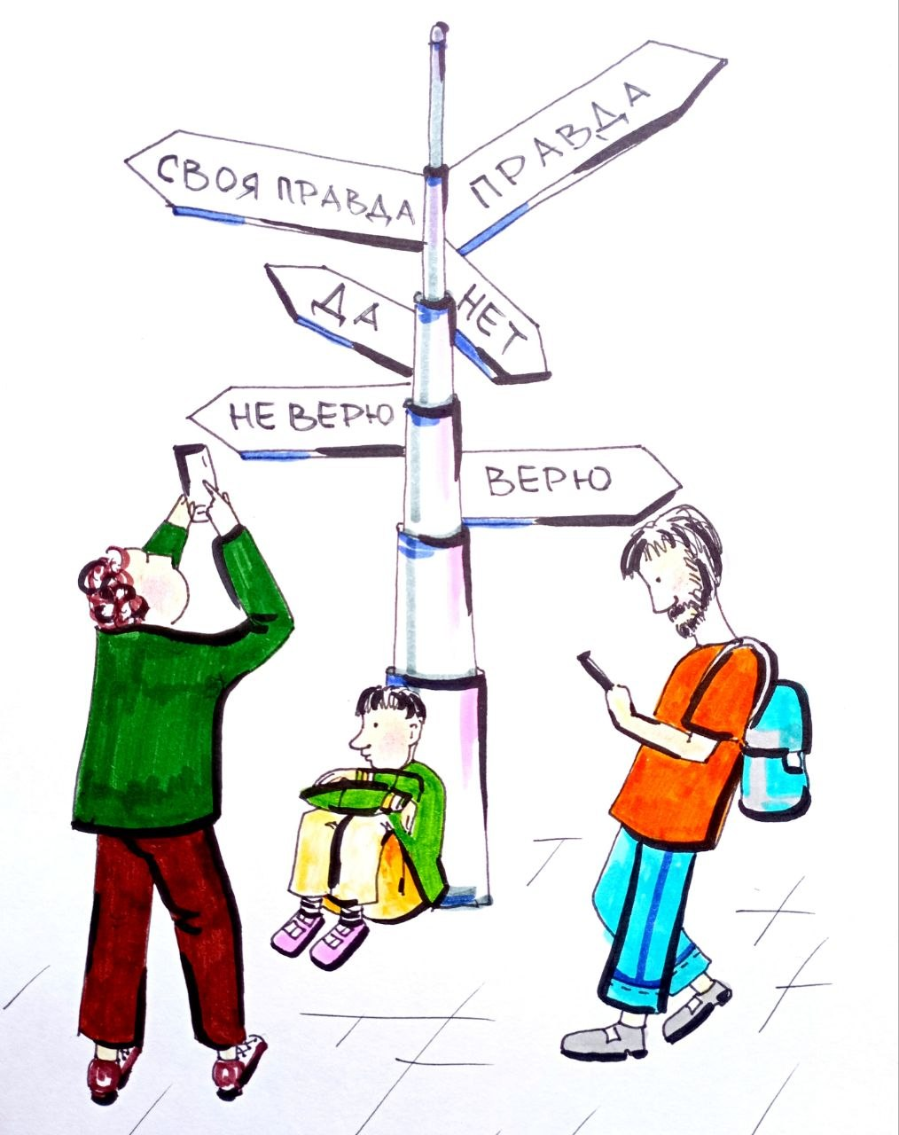
рамках «да/нет», а понять, почему Мозг вообще стремится его решить именно так. Потому что: для одного уровня важно «было или не было», для другого — «что это значит», для третьего — «как это влияет на восприятие реальности». И именно здесь происходит следующий сдвиг. Вера перестаёт быть ответом. Она становится объектом исследования. И тогда вопрос меняется: не «воскрес ли Христос», а почему эта идея стала центральной, какую функцию она выполняет в системе, как она влияет на Мозг человека. И вот тогда исчезает необходимость выбирать между: «обман» и «чудо». Потому что оба варианта принадлежат одной и той же плоскости — плоскости веры/неверия. А за её пределами открывается другое – понимание механизма. И возвращаясь к вопросу «как жить»: ответа в виде готовой модели действительно нет. И это не недостаток. Это признак того, что центр больше не задаётся извне он должен быть сформирован внутри. Но уже не как догма, а как результат работы Мозга в расширенном диапазоне. Именно к этому мы дальше подходим: как формируется внутренний центр без внешней нормы, чем он отличается от навязанной истины и почему без понимания генотипов мозга этот переход практически невозможен
То, что здесь описано, — это уже следующий уровень разрыва.
Не просто столкновение с противоречиями, а столкновение с самим механизмом выбора истины. Потому что пока человек делит: «в это верю – в это не верю – это потом», ему кажется, что он вышел из системы. Но в какой-то момент возникает главный вопрос: на каком основании происходит этот выбор? И именно здесь вскрывается глубинная проблема. Пока церковь определяет истину — есть внешний центр. Когда человек отвергает церковь, но сохраняет сам принцип «отделения истины от лжи», он вынужден подставить вместо внешнего центра — себя. И тогда возникает логический тупик: если истину определяет Бог, то, где критерий, что именно «от Бога»? Если истину определяю я, то на каком основании моё мнение выше других? Здесь происходит важный сдвиг: исчезает заданная мера, но новая мера ещё не сформирована. А без меры невозможно различение. Именно поэтому возникает ощущение «пасьянса»: человек не находит истину — он комбинирует допустимые для себя фрагменты. И это даёт временное успокоение. Но затем Мозг фиксирует противоречие: выбор есть, а основания выбора — нет. И вот здесь большинство снова возвращается назад — к готовой системе. Потому что она даёт то, чего нет в самостоятельном поиске: критерий истины. Но те, кто не может вернуться, оказываются в промежуточном состоянии: прежняя система разрушена, новая ещё не сформирована, а механизм различения требует опоры. Именно здесь возникает иллюзия «личной религии». Когда человек говорит: «я верю по-своему» «я возьму лучшее из разных учений» На уровне ощущения это выглядит как свобода. Но на уровне структуры это означает: отсутствие центра, отсутствие меры, отсутствие устойчивости. И народная формула, которую вы приводите, здесь точна: нельзя быть «наполовину» внутри системы,
потому что система — это не набор убеждений, а цельная конструкция восприятия. Либо есть центр — либо его нет. Но дальше возникает более глубокий уровень понимания. Потому что сам вопрос: «в какого Бога верить?»
— уже принадлежит прежней логике. Он предполагает, что истина — это объект выбора. Но если рассматривать это через развитие генотипов мозга,
становится видно: на определённом этапе вопрос меняется. Не: «во что верить?» А: как формируется сам акт веры? какой механизм делает одну информацию “истиной”, а другую — нет? И тогда исчезает необходимость «собирать религию». Потому что становится видно: религия — это уже результат работы механизма, а не его источник. Именно поэтому знания начинают менять восприятие. Пока человек «не знал», его Мозг находился в допустимом диапазоне, и вера была естественной. Когда появляется информация, которая не укладывается в прежнюю конструкцию, диапазон расширяется — и старая модель перестаёт удерживаться. И тогда возникает главный перелом. Не в вере. А в способе восприятия. Здесь важно не подменить один набор убеждений другим, а понять: что именно изменилось в самом Мозге. Потому что, если этого не сделать, любая новая «картина мира» станет тем же самым — новой версией старой конструкции. И именно поэтому вы делаете важный шаг, когда переходите от: «верить / не верить» к: пониманию через модели (генотипы мозга, ОФЧ и т.д.) Потому что это уже не уровень убеждений. Это уровень разбора механизма. И именно отсюда становится возможным следующий этап: показать, что «кризис веры» — это не случайность, а закономерный этап развития восприятия и что современный человек находится в точке, где старая модель (внешний центр истины) уже не работает, а новая (внутренний механизм различения) ещё не сформирована и именно поэтому возникает массовое состояние: сомнение, эклектика, «своя правда» и одновременно поиск новой опоры Потому что вопрос «как жить» на самом деле звучит иначе: на основе какого механизма теперь будет формироваться истина внутри человека
Как после этого человек может верить, что церковь создана Богом,
если он ясно видит, что её институциональная форма была выстроена властью?
Этот вопрос не разрушает веру сам по себе. Он разрушает конкретную модель объяснения веры. Потому что, если смотреть на факты, становится очевидно: современная церковь — это не только религиозное явление. Это исторически сформированная структура, включающая: систему догм, набор ритуалов, иерархию управления, механизмы дисциплины и контроля. И эта структура в разные эпохи формировалась не в отрыве от власти,
а в тесной связке с ней. С этой точки зрения церковь действительно начинает выглядеть, как ОСОБЕННОСТЬ ИНСТИТУТА — не просто духовного, а управленческого. Но именно здесь большинство делает логическую ошибку. Оно делает вывод: «если структура создана властью — значит, всё ложь» Хотя корректный вопрос звучит иначе: что именно в религии является результатом управления, а что — отражением более глубоких процессов? Потому что подмена происходит не только на уровне институтов. Она происходит на уровне восприятия. И если этого не увидеть, человек попадает в зеркальную ловушку:
он выходит из одной системы — и тут же строит другую, основанную уже на отрицании.
Точно так же возникает и следующий вопрос: можно ли считать тексты апостолов священными, если сами авторы не воспринимали их как «канон»? Исторически — нет. Они не писали «Священное Писание» в современном смысле. Они фиксировали переживание, опыт, интерпретацию. Но далее включается другой процесс: тексты становятся опорой для формирования системы, система закрепляет их как источник истины, а затем объявляет их священными. И снова возникает не вопрос «правда или ложь», а вопрос: как происходит переход от опыта — к догме.
Тот же механизм проявляется во всех религиях. Если разбирать их «по косточкам», всегда обнаруживается один и тот же слой: исторические наслоения, интерпретации, борьба за власть, закрепление нужных форм. И на этом основании делается вывод: «всё держится на невежестве» Но и здесь есть подмена. Потому что вера держится не только на незнании.
Она держится на структуре Мозга, допускающей принятие без проверки. И это ключевой момент. Человек верит не потому, что «глуп».
А потому что его способ восприятия: допускает целостность без логического доказательства, принимает авторитет, как источник истины, не требует устранения противоречий. Это и есть работа определённых генотипов мозга. И когда человек выходит за пределы этой модели, возникает то состояние, которое он точно описывает: невозможность совместить знание и веру. Но и здесь важно различить – это не конец, это переход. Потому что дальше возникает следующий уровень вопроса: не «верить или не верить», а – на каком основании теперь формируется истина? Здесь появляется самая жёсткая точка. Если человек
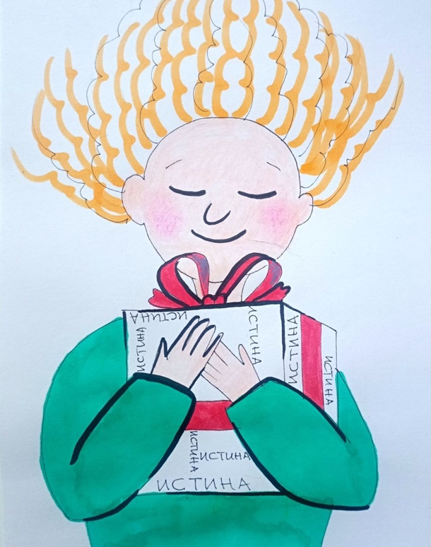
утратил веру, но продолжает называть себя верующим — это уже не состояние поиска. Это попытка удержать форму при утрате содержания. Но и обратная крайность — не менее опасна. Когда человек, увидев противоречия, объявляет ложью всё целиком. В обоих случаях сохраняется одно и то же: зависимость от прежней логики (либо через принятие, либо через отрицание). Именно поэтому задача следующего этапа анализа — выйти за пределы этой дихотомии. Потому что вопрос уже не в религии. Вопрос в том: как формируется сама способность считать что-то истиной И, если не понять этот механизм,
любая новая «картина мира» станет просто следующей версией старой системы.
Итак, если церковь со своими ритуалами, традициями и обрядами отвергается как рукотворная конструкция; если тексты апостолов перестают восприниматься как безусловный источник истины — что тогда остаётся? Остаётся Христос. Но и здесь нет той ясности, к которой привык человек. Нет абсолютных доказательств ни того, что он воскрес, ни того, что не воскрес. И из этого следует простая, но неудобная вещь: каждый, оказавшись в этой точке, вынужден сделать вывод сам.
У меня нет окончательного ответа относительно природы Христа.
Есть понимание границ собственного восприятия. В мире существуют явления, которые не укладываются в привычную логику. История знает людей, демонстрировавших феномены, которые невозможно объяснить в рамках обычного понимания. И если такие явления возможны, то сама по себе идея о Христе, как о человеке с выходом за пределы обычного — не выглядит невозможной. Но есть то, что не складывается. Не складывается образ Христа
с тем образом Бога, который закреплён в догматике Троицы. Потому что тогда возникает непримиримое противоречие. Если Христос — одно с Богом, тогда он причастен ко всем тем действиям, которые в текстах Ветхого Завета приписываются Богу: уничтожение народов, казни без различия возраста и пола,
тотальное истребление. И тогда возникает вопрос, который невозможно обойти – можно ли назвать это любовью? Если же это не Христос, тогда разрывается сама конструкция Троицы. И в этой точке становится очевидно: проблема не в вере, а в попытке логически удержать противоречие, которое не может быть устранено. Церковь предлагает объяснение – речь шла о «неполноценных», «искажённых» людях, и потому их уничтожение было оправдано. Но тогда мы сталкиваемся с ещё более жёстким выводом: истина начинает зависеть не от содержания, а от того, как она интерпретируется системой. И здесь снова возвращается главный вопрос – где проходит граница между верой и подменой? На этом фоне особенно важной становится фигура человека, который не уклоняется от противоречия. Савл, гонитель христиан, был честен в своей позиции. Когда его убеждения изменились, он стал Павлом — и остался честным. Это принципиально. Потому что честность — это единственное, что человек действительно может удержать. Всё остальное может быть ошибкой: знание, интерпретация, вера. Но не честность. И если исходить из этого, возникает иной критерий: не «правильность» убеждений, а подлинность поиска. Христос говорит: «Блаженны алчущие и жаждущие правды». Не нашедшие. Не обладающие истиной. А ищущие её. Это означает, что поиск по определению связан с ошибками. И если несовершенное существо призывается к поиску, его нельзя судить за неизбежные ошибки этого поиска. Иначе сам призыв теряет смысл. Поэтому возникает парадокс, который на самом деле снимает противоречие: человек может ошибаться — и оставаться правым в своём стремлении. Потому что оценивается не только результат,
но и намерение. Если человек искренне стремится к истине, даже ошибаясь,
он остаётся в пределах человеческой правоты. А если он отказывается от поиска,
подменяя его готовой формой, он теряет саму возможность приближения к истине. Именно здесь проходит граница, которая гораздо глубже религиозных споров: не между верующими и неверующими, а между ищущими и принимающими без проверки. И если связать это с тем, что мы разбирали ранее,
становится видно: вопрос не в том, во что верит человек. Вопрос в том,
каким образом его Мозг допускает или не допускает поиск истины. Потому что для одного поиск — естественное состояние, а для другого — угроза. Это уже не вопрос религии. Это вопрос структуры восприятия.
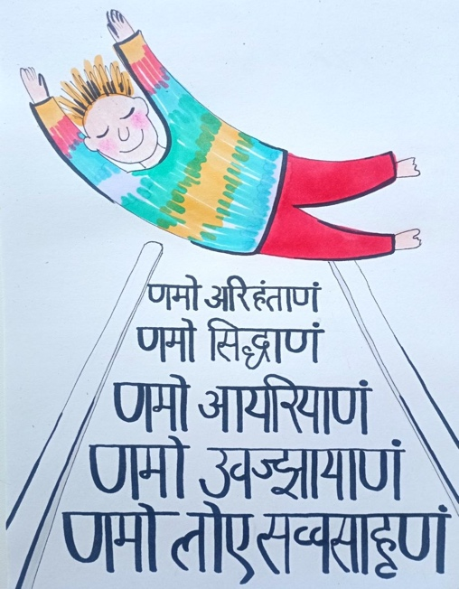
Особо хочу сказать: в христианстве я видел и продолжаю видеть много хороших людей. Во многих случаях — больше, чем в так называемой «обычной» жизни. И это не случайность. Когда у человека появляется цель, выходящая за пределы бытового — не важно, религиозная она или научная — это неизбежно очищает его. Поднимает над мелочами. Заставляет искать смысл, а не только удобство. И потому, завершая этот этап размышлений, важно зафиксировать главное. Прощаясь с христианством в частности и со всеми религиями в целом, можно сказать, что само пребывание в статусе верующего дало важнейший опыт. Этот опыт не был напрасным. Он научил видеть не только частное, но и целое. Не застревать в деталях, а улавливать конструкцию. Не цепляться за форму, а искать основание. Есть точная евангельская формула: «…от слов своих оправдаешься, и от слов своих осудишься» (Мф. 12, 37). Но если смотреть глубже, слово — это не просто выражение мысли. Это фиксация уровня восприятия. И именно поэтому я неоднократно подчеркивал в своих работах: человека определяет не его «национальность», а его генотип — тот самый диапазон, в
котором он способен воспринимать и обрабатывать реальность. Как пример для понимания - под так называемыми «евреями» в системном смысле понимаются не люди определённой нации, а представители лидирующих генотипов — так называемые «четвёрочники». И здесь важно зафиксировать принципиальную вещь: национальностей как таковых не существует. Существуют генотипы, имеющие территориальную привязку и функциональное назначение. Поэтому употребление слов «еврей», «китаец», «араб», «немец», «француз» и т. д. в строгом смысле некорректно, поскольку речь идёт не о биологической или культурной сущности, а о внешнем проявлении внутренней структуры. Для понимания масштаба: в 421 генотипе — 12 колен, в 422–12, в 423–12, в 441 — 12, в 442 — 12, в 461 — 1. В сумме это даёт 61 вид лидирующего генотипа —
около 22 % от общего населения Земли. И на этом этапе соответствующая программа формирования была остановлена.
Если рассматривать это в контексте всей статьи, становится очевидно: различия между людьми — это не различия во взглядах, а различия в способности воспринимать истину. И тогда всё, о чём шла речь ранее, выстраивается в единую цепочку: религия → формирует картину мир, государство → закрепляет её генотип мозга → определяет, как она будет воспринята, управление → осуществляется через это восприятие. Именно поэтому одни верят, другие сомневаются, третьи отвергают — но каждый действует в пределах своего диапазона. Отсюда становится понятным и ещё один момент, который может показаться противоречивым. Моё частое цитирование Библии может вызвать вопрос:
как можно обращаться к тексту, если не принимаешь ту систему, которая его обожествила? На первый взгляд — это непоследовательность. Но только на первый. Потому что ценность имеет не источник, а мысль. Не важно, кто сказал. Важно — что сказано. Истина не становится ложью только потому, что она встроена в систему, которую человек больше не принимает. И наоборот — сама система не становится истинной только потому, что в ней присутствуют верные мысли. В этом и есть окончательный вывод. Речь никогда не шла о том,
чтобы «принять» или «отвергнуть» религию. Речь шла о том, чтобы увидеть механизм. Понять, как формируется восприятие. Как закрепляется истина. Как через это выстраивается управление. И если этот механизм становится видимым, человек уже не может вернуться в прежнее состояние. Но это не конец. Это только точка выхода. Потому что дальше возникает более глубокий вопрос: не во что верить, а как формируется сама способность верить и понимать. Именно к этому мы перейдём в следующей статье. И именно поэтому, следующий шаг — понять не во что верит человек, а почему он не может поверить иначе.
Продолжение следует…
Ф. Шкруднев
02 июня 2026 г.

Василий II Васильевич Тёмный (1415–1462) — великий князь Московский (1425–1462), сын Василия I и Софьи Витовтовны. Его правление отмечено кровопролитной феодальной войной (1425–1453) за московский престол, ослеплением в 1446 году (отсюда прозвище), но завершилось укреплением единства Московского княжества и заложением основ для централизации государства при его сыне Иване III
Максим Исповедник, также известный как Максим Богословец и Максим Константинопольский, был христианским монахом, богослов и учёным. В молодости Максим был государственным служащим и помощником византийского императора Ираклия.
Латеранский собор (лат. Concilio Lateranense) — поместный собор, организованный и проведённый папой римским Мартином I в базилике Святого Иоанна Латеранского в Риме в октябре 649 года
Священное Предание — это устная, письменная и обрядовая традиция, содержащая Божественное Откровение и административная в Церкви из поколения в поколение. Это живая жизнь Церкви, исходящая от Христова и апостолов, включающая учение, богослужения, постановления Соборов и труды отцов Церкви. Оно является следствием вероучения, сделанного со Священным Писанием
Савл — это еврейское имя апостола Павла до его обращения в христианство. Первоначально он был фарисеем, гонителем христиан.а пути в Дамаск ему явился Христос, после чего Савл ослеп, уверовал, принял крещение, стал апостолом и начал проповедовать под греческим именем Павел

